Ejemplos:

* Cuando compartes la pantalla en el zoom y ves la parte que compartes, empiezas a ver la misma pantalla cada vez más pequeña.

La recursividad es similar. Dentro de una función voy a tener la misma función y se va a ir repitiendo.

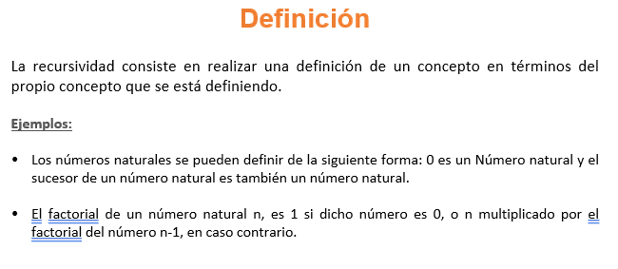

Ejemplo:

* Factorial de un número: es una multiplicación consecutiva de valores. 5! = 5*4*3*2*1. // n! = n*(n-1)!
* Hasta llegar a la factorial de 1, porque ahí es 1.
* Esto se repite como un bucle, con el mismo procedimiento.

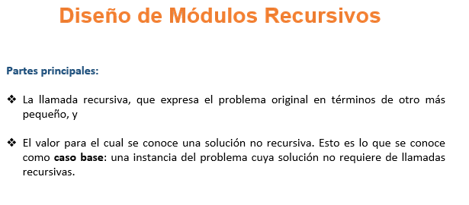

La recursión esta formada por dos cosas:

1. La función recursiva: la función que se va a repetir.
2. El caso base: hasta el punto donde ya no se va a repetir más la función recursiva.

La recursividad se puede aplicar cuando tenemos un caso que se puede dividir en subpartes más pequeñas y esas partes se pueden dividir en partes más pequeñas al mismo tiempo.

Criterios para armar nuestra función recursiva: debemos asegurarnos de que la función siempre llegue al caso base.

Hay 2 tipos de recursividad:

* Directa
* Indirecta

RECURSIÓN INDIRECTA:

Es cuando una función P tiene dentro de cuerpo a una función Q y esta función llama nuevamente a la función P.

Esos son métodos intermedios.

Pueden haber más de un método intermedio.

RECURSIÓN DIRECTA:

Es la recursión clásica. Una función P se llama a si misma dentro de su cuerpo.

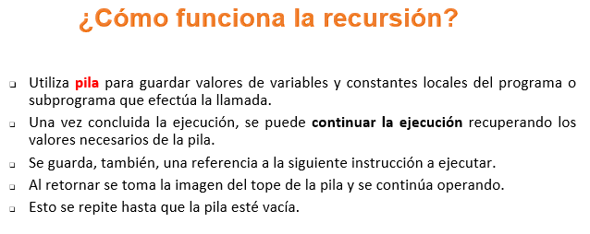

¿Cómo funciona la recursión?

* En este caso la recursión utiliza una pila (top, LIFO).
* El objetivo de la pila es guardar datos.
* Guarda elementos uno tras el otro (apilar) y retorna desde el tope (desapilar).

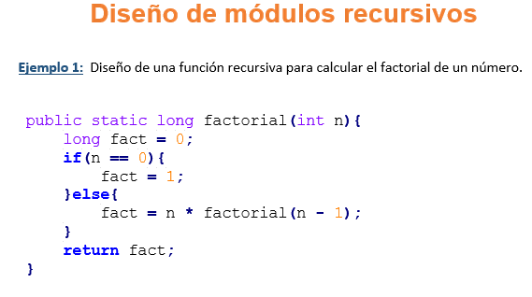

El “else” es la parte recursiva y el “if” es el caso base.

